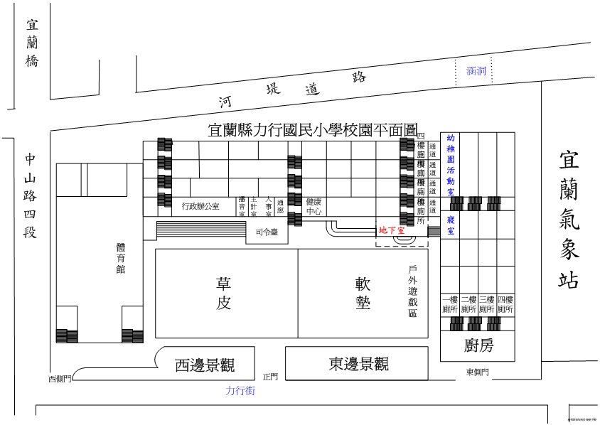
100年中秋賞月～與嫦娥有約
河濱公園汽機車停車位置圖
一樓天文觀測
↑
力行國小汽車停車場
有獎徵答
英才館一樓
月亮的故事
頂樓天文觀測

